ТЕХНИЧЕСКОЕ ЗАДАНИЕ
на поставку оборудования для класса физики

№ п/п | Код | Наименование | Национал⁠‍⁠⁠​﻿﻿‌​‍﻿﻿﻿⁠‌‍‍﻿⁠﻿​‌⁠⁠​​⁠‍‍‌﻿⁠⁠﻿‌﻿‍﻿‌‍​‍‌​ьный режим
№ п/п | Код | Наименование | 1875 (Запрет) | 1875 (Ограничение) | 1875 (Преимущество)
1 | 32.99.53.199 | Глобус звездного |  | ✓
2 | 32.99.53.199 | Глобус Луны |  | ✓
3 | 32.99.53.199 | Глобус Марса |  | ✓
4 | 32.99.53.199 | Модели ракет-носителей |  | ✓
5 | 32.99.53.199 | Модель небесной сферы |  | ✓
6 | 32.99.53.199 | Набор макетов планет земной группы |  | ✓
7 | 32.99.53.132 | Цифровая лаборатория по физике для учителя |  | ✓
7.1 | 62.01.29.000 | Программное обеспечение | ✓
8 | 32.99.53.132 | Цифровая лаборатория по физике для ученика |  | ✓
8.1 | 62.01.29.000 | Программное обеспечение | ✓
9 | 32.99.53.199 | Школьный планетарий |  | ✓

1.Объект закупки и характеристики товара:

№  п/п | Наименование объекта закупки  (Фотография, макет, эскиз носят информационный характер – допускается изменение внешнего вида по согласованию с Заказчиком) | Функциональные, технические и качественные характеристики, эксплуатационные характеристики объекта закупки | Ед.  Изм. | Кол – во
 | Глобус звездного неба с подсветкой  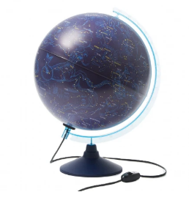 | Артикул: 00-00199109  • Сфера изготовлена из пластика  • Диаметр сферы: 32 см  • Устойчивая настольная подставка из пластика синего цвета  • Карта: максимально подробная для данного диаметра глобуса  • Линия экватора: выпуклая для тактильно восприятия  • Карта: физическая  • Изображение карты: звездное небо  • Лампа подсветки: съемная, цоколь Е14  • Подарочная упаковка: фирменная картонная коробка | шт | 1
 | Глобус Луны D-21 с подсветкой  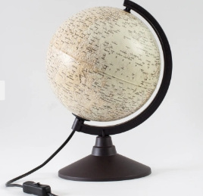 | Артикул: 014760  Тип: астрономический глобус Луны с физической картой.  Диаметр сферы: 210 мм.  Оснащение: внутренняя подсветка (сменная лампа).  Электропитание: от сети.  Дополнительная функция: режим ночника (непрерывно до 3 часов).  Материал сферы и подставки: пластик.  Тип установки: настольный. | шт | 1
 | Глобус Марса с подсветкой  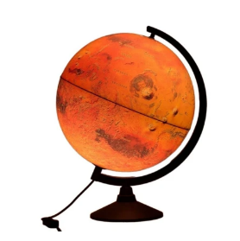 | Артикул: 00-00096881  • Диаметр, см: 32  • Подсветка карты: наличие  • Тип карты: Физическая (общегеографическая)  • Карта: Марс  • Тип подставки: Настольная  • Материал подставки: Пластик  • Материал дуги: Пластик | шт | 1
 | Модель Ракета-Носитель СОЮЗ Пилотируемый  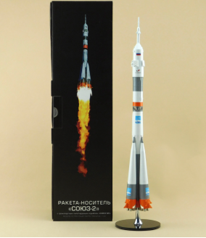 | Артикул: 07174  Масштаб М1:144  Модель цельнолитая, изготавливается из твердого пластика.  Устанавливается на металлическую подставку с основанием из оргстекла.  Упаковывается в подарочную коробку из белого картона с поролоновым ложементом.  Высота модели на подставке: 38 см.  Размер упаковки: 10 х 10 х 40 см. | шт | 1
 | Модель небесной сферы  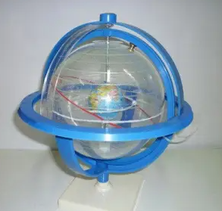 | Артикул: 05438  Модель Небесная сфера состоит из нескольких элементов:  · прозрачного шара, на который нанесены обозначения;  · макет Земли, помещенный в центре;  · подставка;  · ось вращения – всю конструкцию можно поворачивать для удобства наблюдения. | шт | 1
 | Набор макетов планет земной группы  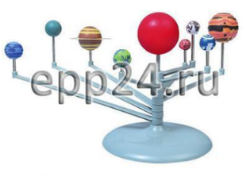 | Артикул: ПИШ03338  На пластмассовой подставке закреплена стойка, на которой должен быть расположен большой красный шар с лампочкой внутри, обозначающий Солнце.  На стойке подвижно закреплены металлические стержни с пластмассовыми шариками разных цветов и размера, обозначающие восемь планет Солнечной системы.  Стержни вращаются вокруг стойки, что демонстрирует вращение планет вокруг Солнца. | шт | 1
 | Цифровая лаборатория по физике для учителя  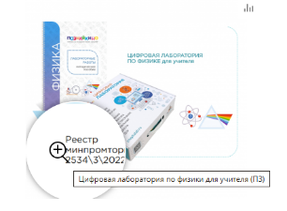 | Артикул: 13048  Назначение: Обеспечивает выполнение экспериментов по темам курса физики.  Комплектация: Беспроводной мультидатчик по физике с 6 -ю встроенными датчиками:  • Цифровой датчик температуры с диапазоном измерения не уже чем от -50 до 1000С  • Цифровой датчик абсолютного давления с диапазоном измерения не уже чем от 0 до 700 кПа  • Датчик магнитного поля с диапазоном измерения не уже чем от -100 до 100 мТл  • Датчик напряжения с диапазонами измерения не уже чем от -2 до +2В; от -5 до +5В; от -10 до +10В; от -15 до +15В  • Датчик тока не уже чем от -5 до +5А  • Датчик акселерометр с показателями не менее чем: ±2 g; ±4 g; ±8 g; ±16 g  Отдельные устройства:  • USB осциллограф не менее 2 канала, +/ -10 В  Аксессуары:  • Конструктор для проведения экспериментов по теме "Электричество" максимальный  • USB Адаптер Bluetooth 4.1 Low Energy  • Краткое руководство по эксплуатации цифровой лаборатории  • Программное обеспечение (ОКПД2 62.01.29.000 Запрет)  • Методические рекомендации (40 работ) +Учебно-образовательная коллекция "Знайка" по курсу физики и проведению лабораторных работ"  • Наличие русскоязычного сайта поддержки  • Наличие видеороликов | шт | 1
 | Цифровая лаборатория по физике для ученика  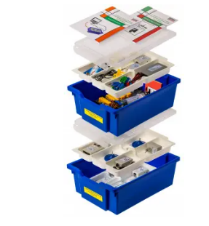 | Артикул: 11237  Цифровая лаборатория по физике для учителя предназначена для выполнения экспериментов по темам курса физики 7-9 классов основной школы и 10-11 классов при изучении предмета физики на базовом уровне.  Состав:  — Комплект беспроводной передачи данных  — Цифровой датчик положения (4 канала)  — Цифровой Р-датчик температуры (от -20 до +110 градусов Цельсия)  — Цифровой Р-датчик абсолютного давления (от 0 до 200 КПа)  — Цифровой осциллографический датчик напряжения (от -100 до +100 Вольт, 2 канала)  — Стержень для закрепления в штативе (2 шт.)  — Кабель соединительный USB (2 шт.)  — Кабель соединительный для IDC разъема  — Комплект оборудования для проведения экспериментов  — Программное обеспечение (ОКПД2 62.01.29.000 Запрет)  Все датчики, входящие в цифровую лабораторию, имеют разъемы USB.  Корпуса датчиков изготовлены из ударопрочного пластика.  Р-датчик работает как с устройствами под управлением ОС семейства Windows, так и на устройствах под управлением ОС семейства Android. Кроме того, Р-датчик подключается к Arduino-совместимым робототехническим изделиям и к имеющимся блокам сбора данных, в том числе LEGO, VEX, НАУРОБО.  Для подключения к регистрирующим устройствам цифровой Р-датчик имеет 2 разъема. Для подключения к персональному компьютеру под управлением ОС семейства Windows и к устройствам с поддержкой технологии OTG под управлением ОС семейства Android используется разъем USB.  Для подключения к Arduino-совместимым робототехническим изделиям и к имеющимся блокам сбора данных, в том числе LEGO, VEX, НАУРОБО, используется разъем IDC-типа.  Р-датчик позволяет одновременное подключение IDC разъема к робототехническому изделию и USB разъема к компьютеру с целью синхронного вывода данных на два устройства – на персональный компьютер и на робототехническое устройство (блок сбора данных), что необходимо при разработке или настройке робототехнического устройства. | шт | 1
 | Школьный планетарий  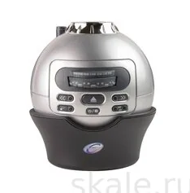 | Артикул: F05  Планетарий может проецировать 8000 звезд и 61 созвездие, а встроенные моторы поворачивают изображение, моделируя изменения картины звездного неба, вызванного суточным вращением Земли.  Есть и функция «падающие звезды» — для полной реалистичности наблюдений.  Питание осуществляется от 3х батареек типа АА, предусмотрена функция автоматического отключения (через 30, 60 или 120 минут).  Особенности: 5 скоростей  Автоматический поворот поля звезд  Полная карта неба в северном полушарии  Гороскоп  Проекции падающих звезд  Комплект дисков-наличие | шт | 1

2. Место поставки: 628256 Тюменская область, Ханты-Мансийский автономный округ – Югра, Советский район, пгт.Коммунистический, ул. Лесная 17а
3. Сроки и условия поставки товара: с момента подписания настоящего договора по 25 декабря 2026г.
3.1.
Поставка Товара транспортом Поставщика. Доставка, погрузочно-разгрузочные работы производятся за счет Поставщика.
Обучение персонала работе на оборудовании производится за счёт и силами Поставщика.
4. Требования к качеству, безопасности поставляемого товара:
4.1. Поставляемый товар должен соответствовать заданным функциональным и качественным характеристикам;
4.2. Поставляемый товар должен быть разрешен к использованию на территории Российской Федерации, иметь торговую марку и товарный знак, качество поставляемого товара должно полностью соответствовать установленным требованиям Российской Федерации, ГОСТ, ОСТ, нормативно-технической документации (сертификатам качества, паспорт товара, декларациям о соответствии и (или) другим документам, подтверждающим качество товара) если таковые требуются;
4.3. Поставляемый Товар должен являться новым, ранее не использованным (все составные части Товара должны быть новыми), не должны иметь дефектов;
4.4. Товар должен быть безопасным и отвечать требованиям законодательства Российской Федерации, требованиям безопасности, ГОСТ, нормам и правилам безопасности его эксплуатации и другой нормативно-технической документации;
4.5. Товар должен отвечать требованиям безопасности жизни и здоровья, окружающей среды в течение установочного срока годности при обычных условиях его использования, хранения, транспортировки и утилизации.
5. Требования к упаковке и маркировке поставляемого товара:
5.1. Товар поставляется в таре и упаковке, соответствующей государственным стандартам, техническим условиям, предъявляемым к поставке данного вида товара, другой нормативно-технической документации.
5.2. Поставщик должен обеспечить упаковку товара, способную предотвратить его повреждение или порчу во время перевозки к конечному пункту назначения – Заказчику. Тара и упаковка должны быть прочными, сухими, без нарушения целостности со специальной маркировкой;
5.3. Поставщик несет ответственность за ненадлежащую упаковку, не обеспечивающую сохранность товара при его хранении и транспортировании;
5.4. Упаковка и маркировка товара должна соответствовать требованиям ГОСТ, импортный товар – международным стандартам упаковки. Маркировка товара должна содержать: наименование товара, наименование фирмы-изготовителя, юридический адрес изготовителя, дату выпуска. Маркировка упаковки должна строго соответствовать маркировке товара (если требуется).
6. Требования к гарантийному сроку товара и (или) объему предоставления гарантий качества товара:
6.1. Гарантия качества товара - в соответствии с гарантийным сроком, установленным производителем.
6.2. Гарантийные обязательства должны распространяться на каждую единицу товара с момента приемки товара Заказчиком.
6.3. Поставщик обязан при обнаружении недостатков у поставляемого товара заменить товар ненадлежащего качества, при обнаружении некомплектности/недопоставки произвести доукомплектование/допоставку, при несоответствии товара установленному ассортименту, заменить товар на соответствующий, своим транспортом и за свой счет, в сроки, определенные договором

